肥羊医科大学+懒羊羊-个人简历+资质证书
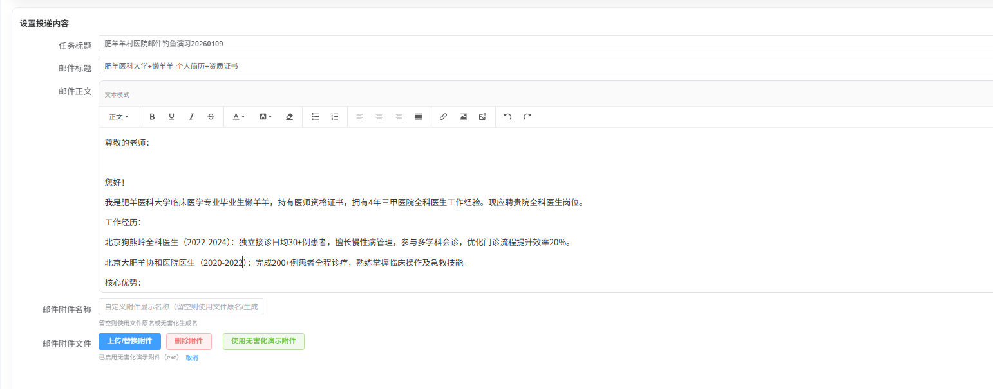

尊敬的老师：

您好！
我是肥羊医科大学临床医学专业毕业生懒羊羊，持有医师资格证书，拥有4年三甲医院全科医生工作经验。现应聘贵院全科医生岗位。
工作经历：
北京狗熊岭全科医生（2022-2024）：独立接诊日均30+例患者，擅长慢性病管理，参与多学科会诊，优化门诊流程提升效率20%。
北京大肥羊协和医院医生（2020-2022）：完成200+例患者全程诊疗，熟练掌握临床操作及急救技能。
核心优势：
扎实的全科医学功底 、丰富的多学科协作经验 、优秀的医患沟通能力 、英语四级，可阅读专业文献
附件为我的详细简历，期待能有机会面谈。感谢您的考虑！

此致敬礼！

